Информация для прессы

Июль 2014

Светодиодный инспекционный фонарь Philips RCH10 - качественный свет для качественной работы

Компания Philips представляет новую модель в линейке профессиональных инспекци-онных фонарей. Новый светодиодный инспекционный фонарь Philips с питанием от аккумулятора — это идеальное решение для проведения быстрого осмотра, а также более длительных ремонтных работ. Мощный луч с углом освещения 90° не образует теней, а благодаря поворачивающемуся на 360° крючку полностью освобождаются руки, что позволяет выполнять работу максимально эффективно.
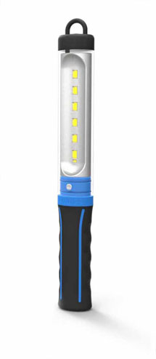
Максимальная видимость

В новой инспекционной лампе используются 6 сверхмощных светодиодов. Светоотдача данных источников света составляет 150 люмен, а интенсивность света – 450 люкс на расстоянии 0,5 м. Светодиоды потребляют в разы меньше электроэнергии, что позволило отказаться от проводов питания и повысить срок автономной работы лампы Philips RCH10 до 4 часов.
Надежность
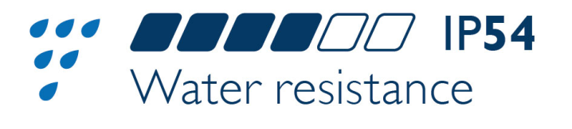
Поскольку инспекционная лампа рассчитана на работу в сложных условиях, инженеры компании Philips позаботились о том, чтобы светильники выдерживали серьезные нагрузки. Так, класс ударопрочности светильника составляет IK07 (IK - степень защиты светильника от ударов. Цифры после IK означают определенную силу удара в джоулях. Светильник с кодом IK07 способен принять удар полукилограммового кирпича, который упал с высоты полметра). В свою очередь степень защиты корпуса от попадания влаги и пыли составляет IP54. Такая степень защиты позволяет не беспокоится о возможном выходе светильника из строя вследствие попадания влаги или пыли внутрь корпуса во время работы. Philips RCH10 устойчив к воздействию масла, жира, химических реагентов и растворителей.

Функция свободные руки

Для максимального удобства во время работы новая инспекционная лампа оснащена выдвигающимся крючком, который поворачивается вокруг своей оси. Данный механизм позволяет закрепить инспекционную лампу в наиболее удобном для работы месте. По окончанию работы крючок прячется в корпус светильника.

О компании Royal Philips Electronics

Royal Philips Electronics (NYSE: PHG, AEX: PHI) – это международная компания, работающая в индустрии «здоровья и благополучия» и нацеленная на улучшение качества жизни людей путем внедрения значимых инноваций в области здравоохранения, потребительских товаров и световых решений. Штаб-квартира Philips находится в Нидерландах, компания сообщила, что в 2011 году объем продаж составил 22,6 млрд евро, а в представительствах компании работают 122 000 сотрудников в более чем в 100 странах. Компания занимает лидирующие позиции в разработке оборудования для кардиологии, неотложной помощи и медицинского обслуживания на дому, в области энергоэффективных светотехнических решений и инновационных систем освещения, а также электробритв и средств личной гигиены, портативных систем развлечения, а также приборов и средств для ухода за полостью рта. Новости о компании Philips вы сможете найти на веб-сайте http://www.philips.ru/newscenter

